Offre spéciale - Abonnement à Recherches
(à partir du dernier numéro paru)
Revue de didactique et de pédagogie du français - abonnement et courrier : Corinne Souche 53 rue du Hainaut 59400 Cambrai https://www.revue-recherches.fr/

 | 2 numéros | 4 numéros
France | 40 €  (frais d’envoi offerts) | 70 €  (frais d’envoi offerts)
Hors France continentale | 70 €  (frais d’envoi inclus) | 100 €  (frais d’envoi inclus)

NOM :
ADRESSE :

Courriel :
Je m’abonne pour quatre numéros de Recherches à partir du dernier paru.
Je m’abonne pour deux numéros de Recherches à partir du dernier paru.
Je joins un chèque de .................... à l'ordre de Recherches.
Je règle par virement sur le compte de Recherches (IBAN : FR76 1670 6050 0353 9562 2621 672).
Corinne Souche
53 rue du Hainaut
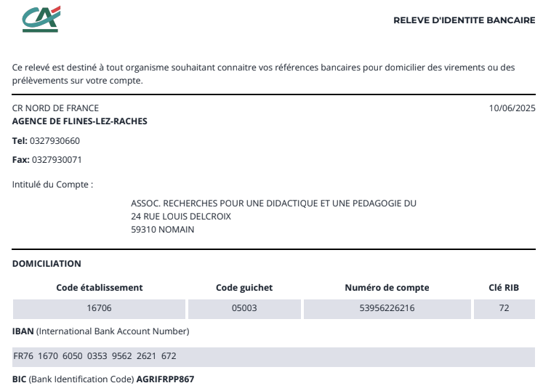
59400 Cambrai - France revue.recherches@laposte.net

